6.统一身份认证（服务部门用户）
(试行V1.0)

浙江省大数据发展管理局
2019年5月21日

目 录
1. 范围 2
2. 规范性引用文件 2
3. 术语和定义 2
4. 用户体系 2
4.1. 用户定义 2
4.2. 用户命名 2
4.3. 用户等级 4
5. 系统架构 5
6. 实现和接入要求 5
7. 其他要求 11
7.1. 服务部门组织和用户管理要求 11
7.1.1. 组织 11
7.1.2. 用户 11
7.1.3. 定期检查 13
7.2. 安全要求 13
附录1：服务部门用户域名规划 14
附录2：组织编码 18
附录3：服务部门用户管理办法 18
附录4：单点登录 23
一、单点登录流程 23
二、认证接口及方法 24
2.1票据认证 24
2.2根据令牌获取用户详细信息 26

范围
本技术指南在《浙江政务服务网统一用户技术规范》基础上进行升级，延伸用户范围至乡镇（街道）、村、社区。定义了浙江省服务部门用户体系管理、身份认证、单点登录的建设要求。适用于省、市、县、乡镇（街道）各级政府及相关部门接入到服务部门用户中心的应用系统建设和改造。

规范性引用文件
- 《浙江政务服务网标准规范 第六部分 统一身份认证技术规范》
- GB/T 2260 中华人民共和国行政区划代码
- 《浙江省政府政务机构目录编码规范》

术语和定义
单点登录
当用户访问多个应用系统时，只需提交一次认证信息就可访问多个应用系统。
OAuth
是“用户验证和授权”的标准协议，允许用户通过一个令牌，而不是用户名和密码来访问特定应用。
服务部门
是指为群众提供服务的部门，覆盖省、市、县、乡镇（街道）的政府单位、事业机关、社会团体、以及相关企业。
用户中心
是指实现服务部门用户统一管理、身份认证和单点登录的应用系统。

用户体系

用户定义
服务部门用户是指为服务对象提供服务的管理用户。

用户命名
服务部门用户分为个人账号和单位账号。账号名以字母开头，由字母、数字或下划线组成，长度2-255位。
一、个人用户账号命名
用户的账号唯一，由用户真实姓名姓的拼音和名的拼音缩写，加上分隔符“.”（不包括双引号），加上省、市、县、乡镇（街道）各级政府及相关部门的域名组成。如果同一个部门出现账号重名，后增加人员的账号为用户真实姓名的拼音，再出现重名，则在账号后面加上阿拉伯数字以区分（阿拉伯数字从2开始递增，递增步长为1）。
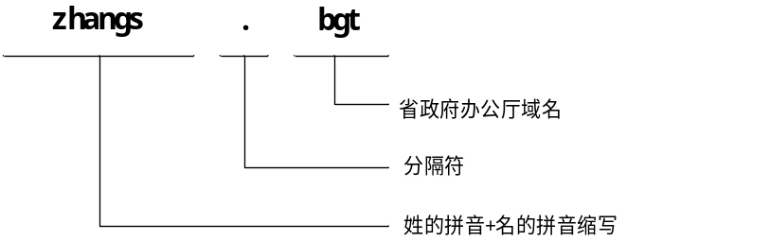
图 1账号的组成
如省政府办公厅秘书处的王小五，wangxw.bgt
省发改委办公室的赵子龙，zhaozl.fgw
宁波市政府办公厅秘书处的张三，zhangs.bgt.nb
宁波市发改委办公室的张三，zhangs.fgw.nb
余姚市政府办公室秘书科的李四，lis.bgs.yy.nb
余姚市发改委办公室的李四，lis.fgw.yy.nb
二、单位账号命名
单位账号唯一，由组织简称的拼音缩写，加上分隔符“.”（不包括双引号）,加上省、市、县、乡镇（街道）各级政府及相关部门的二级域名组成。如需多个单位用户账户，则在账号后加上阿拉伯数字以区分（阿拉伯数字从2开始递增，递增步长为1）。
如省政府办公厅，bgt.bgt，bgt2.bgt
省发改委，fgw.fgw
宁波市政府，nb.nb
宁波市政府办公厅，bgt.bgt.nb
余姚市政府，yy.yy.nb
余姚市政府办公室，bgs.bgs.yy.nb
如果单位下面还需开设处室或科室账号，规则雷同单位用户账号。
如省政府办公厅信息中心，xxzx.bgt
如省发改委办公室，bgs.fgw
宁波市政府办公厅秘书处，msc.bgt.nb
余姚市政府办公室秘书科，msk.bgs.yy.nb
详细可参照“附录1：域名规划”。

用户等级
根据用户权限不同，服务部门用户分为五个等级：超级系统管理员、政府系统管理员用户、单位系统管理员用户、乡镇（街道）系统管理员、业务处理用户。
超级系统管理员用户
超级管理员拥有系统所有权限。
政府系统管理员用户
省级政府、地市级政府、区县级政府的管理员统称为政府系统管理员，账号和权限由超级系统管理员维护。
政府系统管理员拥有本级区域和单位的创建、修改、合拼、删除等权限；拥有本级单位的单位用户账号开通、授权、修改、注销等权限；拥有把本级区域、单位和用户同步给接入应用系统权限。
单位系统管理员用户
省级单位、地市级单位、区县级单位统称为单位系统管理员，账号和权限由政府系统管理员维护。
单位系统管理员拥有本单位处室和科室的创建、修改、合拼、删除等权限；拥有本单位个人用户账号的开通、授权、修改、注销等权限；拥有同步本单位处室和科室，以及单位个人用户账号到接入应用系统权限；如某单位未设置单位系统管理员，该单位的管理工作由本级政府系统管理员负责。
乡镇（街道）系统管理员用户
乡镇（街道）管理员统称为乡镇（街道）系统管理员，账号和权限由政府系统管理员维护。
乡镇（街道）系统管理员拥有下级社区、村、站所的创建、修改、合拼、删除等权限；拥有本级个人用户账号的开通、授权、修改、注销等权限；拥有同步本级乡镇（街道）、下级社区和站所，以及单位个人用户账号到接入应用系统权限；如某级未设置乡镇（街道）系统管理员，该乡镇（街道）的管理工作由上级政府系统管理员负责。
业务处理用户
业务处理用户是接入政务服务网相关应用系统相关操作用户，在用户中心实现统一管理。

系统架构
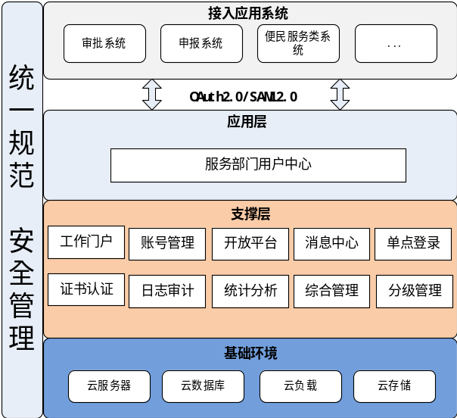
图 2
- 服务部门用户中心部署在专有云上，
- 支撑层为平台提供用户支撑服务，包括工作平台、账号管理、单点登录、消息中心、统一认证、日志审计等服务。
- 应用层：服务部门用户通过管理员开户，通过短信平台可绑定手机号码。
- 接入应用系统：省、市、县、乡镇（街道）各级政府及相关部门各类应用系统接入服务部门用户中心，实现用户身份统一管理、统一认证和单点登录。

实现和接入要求
一、基本功能
服务部门用户中心系统由省政府统一建设，按省、市、县三级部署和管理。覆盖省、市、县、乡镇（街道）服务部门，主要解决服务部门用户在服务部门用户中心的开户、同步、访问授权、认证等问题。
二、登录流程
服务部门用户中心基于OAuth2.0协议，实现统一认证和单点登录，流程如下：
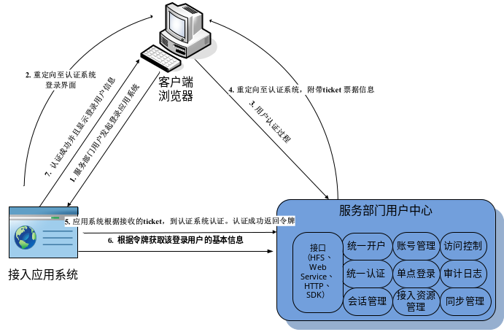
图 3服务部门用户认证流程
1、服务部门用户未登录时，点击应用系统；
2、进入服务部门用户中心登录界面；
3、通过账号/密码完成用户身份认证；
4、跳转至应用系统，并附带ticket票据信息；
5、应用系统根据票据，到服务部门用户中心认证，认证成功后返回令牌；
6、应用系统根据令牌获取登录用户的基本信息；
7、进入应用系统。
三、系统部署要求
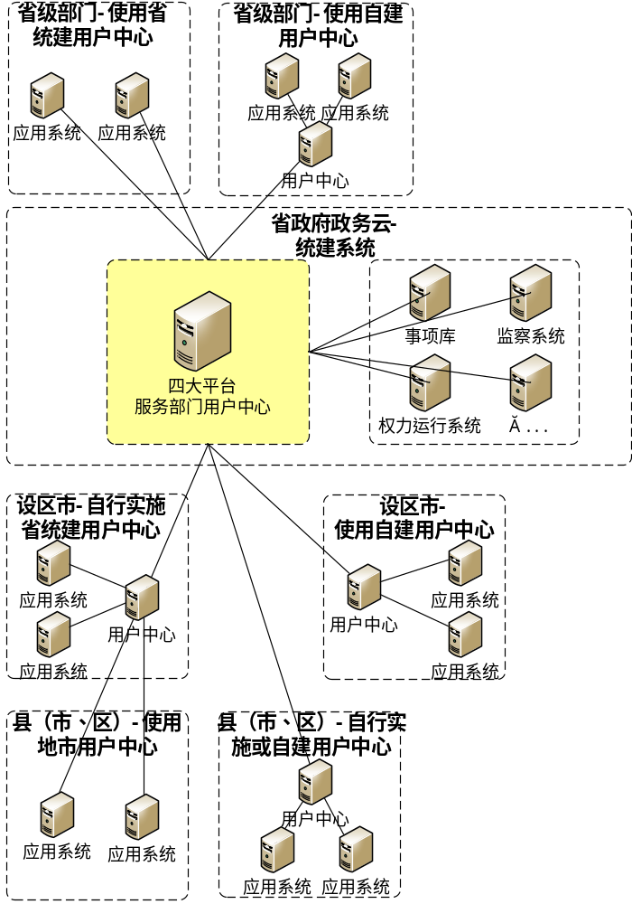
图 4系统部署图
服务部门用户中心系统由省政府统一建设，全省分省、市、县（市区）三级部署和管理。
1、省级部门。使用省政府统一开发、统一部署的用户中心，系统部署在省政务云；使用自建用户中心的部门，通过系统改造，接入服务部门用户中心。
2、各设区市。使用省政府统一开发的用户中心，自行组织实施工作，要求按照省统一技术指南，将本设区市的组织和人员信息，同步到省服务部门用户中心；如使用自建用户中心，要求系统改造，按省统一标准，接入省级服务部门用户中心。
3、各县（市、区）。同权力运行系统部署情况，即部署权力运行系统的县（市、区）自行组织实施省政府统一开发的用户中心，使用设区市权力运行系统的县（市、区）使用设区市的用户中心；如使用自建用户中心，要求系统改造，按省统一标准，接入省级服务部门用户中心。
4、各乡镇（街道）。使用县（市、区）或设区市用户中心。
四、认证接入要求
省、市、县、乡镇（街道）各级政府及相关部门应用系统接入服务部门用户中心，原则上要求在服务部门用户中心实现统一开户、统一修改、统一登录、统一删除，应用系统对用户的新增、修改、删除等功能不再使用，但不做强制要求。
五、系统接入
应用系统根据建设情况分为新建应用系统和已建应用系统两种。
（一）新建应用系统
新建应用系统，按以下步骤接入服务部门用户中心：
1、按服务部门用户中心接口规范，修改组织增加、修改、删除、合并功能，当服务部门用户中心增加、修改、删除、合并组织时，实时同步到应用系统；
2、按服务部门用户中心接口规范，修改用户增加、修改、删除、停用、调岗功能，当服务部门用户中心增加、修改、删除、停用、调岗用户时，实时同步到应用系统；
3、按服务部门用户中心接口规范，实现单点登录接口。
开发票据接收的地址，该实现单点登录。示例代码如下：
<%
String ticket = request.getParameter("ticket");//获取票据
String sp = request.getParameter("sp");//具体事项页面地址 如http://aa.com/item?id=3232
SsoClient client = SsoClient.getInstance();//单点登录工具
client.initConfig("test", "zjgwypwd", "http://puser.zjzwfw.gov.cn/sso/");
//登录认证
CallResult cr = client.login(request, ticket);
out.println("单点登录，错误码："+cr.getResult()+"，错误信息："+cr.getErrmsg()+"。 ");
out.println("<br> ");
if("0".equals(cr.getResult())){//认证成功登录系统
UserInfo user = client.getUser(request);
out.print("获取用户信息，错误码："+user.getResult()+"，错误信息："+user.getErrmsg()+"。用户信息 "+user.getUsername());
if("0".equals(cr.getResult())){
//TODO 获取用户信息成功， 相关业务

//TODO
if(sp == null){//跳转到首页

}else{//跳转到具体事项页面

}
}
}else{//认证失败
out.print("单点登录失败，错误码："+cr.getResult()+"，错误信息："+cr.getErrmsg()+"。 ");
String url = ConfigHelper.getProperty("url");
String servicecode = ConfigHelper.getProperty("servicecode");
url = url+"usp.do?action=ssoLogin&servicecode="+servicecode;
out.print(" <a href='"+url+"'>重新登录</a>");
}
%>
（二）已建应用系统
1、不保留已有用户
已建应用系统不保留原有用户，接入服务部门用户中心，参考“新建应用系统”章节。
2、保留已有用户
已建应用系统原则上不建议保留，如需保留原有用户，可选择绑定账号方式实现。
在服务部门用户中心新开设的用户账户与应用系统中的旧账户进行绑定；若应用系统中不存在旧账户，将新注册的账户同步到应用系统。
六、数据定义
（一）组织
序号 | 名称 | 字段 | 数据类型 | 长度  （字节） | 必填 | 备注
1 | 组织主键 | OID | String | 32
2 | 父组织主键 | PID | String | 32 |  | 如果为顶级组织则传0
3 | 组织机构简称 | NAME | String | ≤50
4 | 组织机构全称 | FULLNAME | String | ≤50
5 | 组织类型 | ORGTYPE | String | 1 |  | 1：区域 2：单位 3：部门/科室  4：下属单位 5：虚拟组织
6 | 行政等级 | LEVEL | String | ≤10 |  | 行政等级  sheng:省级 shi:市级 xian:县级  zhen:乡镇街道 cun:村/社区
7 | 组织机构代码证 | UNCODE | String | ≤20 |  | 组织机构代码证
8 | 排序号 | ORDERBY | String | ≤11 |  | 排序号
9 | 组织的唯一编码 | UNIQUECODING | 字符 | ≤255 | 是 | 组织的唯一编码
（二）用户
序号 | 名称 | 字段 | 数据类型 | 长度  （字节） | 必填 | 说明
1 | 用户主键 | UID | String | 32
2 | 登录名 | LOGINNAME | String | ≤50
3 | 用户的真实姓名 | USERNAME | String | ≤50
4 | 身份证号码 | IDCARD | String | ≤18
5 | 民族 | NATION | String | 2 |  | 见国标GB3304-91
6 | 性别 | SEX | String | 1 |  | 1男 2女
7 | 生日 | BIRTHDAY | String | ≤50
8 | 政治面貌 | POLITICSFACE | String | ≤50
9 | 头像地址 | HEADPICTURE | String | ≤50 |  | 如：http://[IDM]/[ headpicture]  注意：该地址为外网能访问的地址
10 | 用户状态 | USERSTATUS | String | 1 |  | 1.在职 2.离职
11 | 职称 | TITLE | String | ≤50
12 | 办公室 | OFFICEADDR | String | ≤50
13 | 办公电话 | OFFICEPHONE | String | ≤50
14 | 用户所在单位列表 | USERORGS | UserOrg |  |  | 见（三）用户所在组织
15 | 手机号码 | MOBILEPHONE | String | 11
16 | 邮件 | EMAIL | String | ≤50
17 | 备用手机 | MOBILEPHONE2 | String | 11
18 | 虚拟短号 | VIRTUALNUM | String | ≤50
19 | 省籍 | PROVINCE | String | ≤50
20 | 城市 | CITY | String | ≤50
21 | 详细地址 | ADDRESS | String | ≤255
22 | 邮编 | POSTCODE | String | ≤50
（三）用户所在单位
序号 | 说明 | 名称 | 数据类型 | 长度（字节） |  | 说明
1 | 用户主键 | UID | String | 32
2 | 用户所在组织主键 | OID | String | 32
3 | 岗位列表 | JOBIDS | String | ≤100 |  | 岗位列表，多个之间用 "," 隔开
4 | 职务列表 | POSITIONIDS | String | ≤100 |  | 职务列表，多个之间用 "," 隔开
5 | 用户所在的组织排序号 | ORDERBY | String | ≤11

其他要求

服务部门组织和用户管理要求

组织
一、建立
政府系统管理员负责整个组织架构中区域和单位建立，创建单位时必须输入本单位的组织机构代码（如没有组织结构代码，系统默认填充组织机构编码）。单位系统管理员负责整个组织架构中处室和科室的建立。
二、合并或撤销
当区域或单位进行合拼时，由于涉及域名变更，将自动更改下属用户账号，被合拼区域或单位如出现账号重名，需对重名账号加阿拉伯数字区分。
对区域、单位、处室或科室执行禁用操作时，需先禁用或删除下属用户。
对区域、单位、处室或科室执行撤销操作时，需先删除下属用户，并通知所有同步该组织的应用系统联系人。

用户
一、实名制要求
为保证系统运行安全和对用户提供跟踪服务，实行用户“实名制”管理方式，即在用户账号开通时必须提供用户真实姓名、隶属单位、联系方式等真实信息。不允许建立共享账号，每个账号都与唯一的用户相对应，拥有账号的用户不得随意将账号交于他人使用。
当员工工作调动或离职时，个人用户：其在系统中的账号应立即禁用或删除，不得继续将账号分配给他人使用，如需保留个人用户账号，要求说明理由。单位用户：需办理账号移交手续，移交完成后，用户信息需及时更改。
进行用户禁用或删除操作时，需通知所有同步该用户的应用系统联系人。
二、开通
1、批量：管理员可在管辖范围内批量开设用户账号，下级政府或部门收到账号后，第一次使用该账号时建议修改个人资料，绑定手机号码。
2、个别用户：由申请人提出申请，明确要使用账号的人员信息、账号权限、需同步的应用系统，经管理员确认后，在系统中执行账号创建操作。申请人收到账号后，第一次使用时建议修改个人资料，绑定手机号码。
三、密码管理
用户密码是用户登录系统时身份合法性认证的重要手段，密码的设置应尽量复杂化，不易被他人推测，不允许弱密码。密码遗忘时可通过绑定的手机号码重置密码，或向上级管理员申请重置密码。
若发现账号密码泄露,用户须立即报告上级管理员及时采取停用账号措施，说明详细情况，以便上级管理员协助核查系统和数据，采取有效补救措施将危害程度降至最低。
四、变更或撤销
如需对用户账号联系信息、操作权限等变更,由申请人提出申请，明确变更内容，由管理员在系统中确认后，执行账号变更操作，系统保留操作痕迹。
当发生员工调动或离职时，原所在单位须在调动离职批准后2日内，对于个人用户账号进行保留（部分账号跟业务绑定紧密，不能禁用或删除）、禁用或删除处理；对于单位用户账号(如政府系统管理员、单位系统管理员、权力事项库账号)，则建立正式的账号移交流程，由离职的人员将单位用户账号移交给接任的人员。接任人员应立即更改该用户账号密码和联系信息。
当省统建系统新增功能涉及到账号权限分配时，由省政府办公厅在正式文件中明确新增功能在系统中的开放范围，由政府系统管理员和单位系统管理员在系统中执行新增功能访问权限分配工作。
五、登录安全
系统登录方式为用户名密码。
预留数字证书登录方式，未启用。
六、锁定
当用户登录5次输入错误密码，账号自动锁定，可通过绑定手机号码解锁，或向上级管理员申请重置密码。

定期检查
省政府办公厅每年将对全省组织架构和用户账号使用情况进行检查，把全省组织架构序列表和用户账号使用情况清单提供政府系统管理员，由政府系统管理员对管辖范围内组织架构序列和用户账号使用情况进行复核和签字确认，对多余或不恰当的组织和账号依照变更流程进行调整，并将结果汇总，上报至省政府办公厅。

安全要求
一、省、市、县、乡镇（街道）各级政府及相关部门在申请应用系统接入个人、法人、服务部门用户中心时，需提供接入应用系统IP，当接入应用系统IP改变时，需提前1天通知用户中心项目组。
二、用户中心项目组根据提供的应用系统IP，为每个应用系统分配唯一接入ID、接入密码等。省、市、县、乡镇（街道）各级政府及相关部门，应妥善保管该接入信息，不得对外泄露。当发生接入应用系统负责人或承建公司人员调动或离职时，需建立正式的接入信息移交流程，并向用户中心项目组申请修改接入密码。
三、省、市、县、乡镇（街道）各级政府及相关部门在接入政务服务网的应用系统中，不得对外泄露银行卡、个人相关（个人信息包括账号、密码、身份证号、手机号码、军官证号、护照号、固定电话号码、邮箱等）和法人相关（法人相关信息包括机构代码号、工商注册号等）敏感信息，确保用户相关信息的安全与可信。
在 web 前端内容中出现用户个人敏感信息时，应按照规范进行部分隐藏。具体的前端内容包括但不限于：
1. 前端 Web 页面（含 h5 页面）的所有元素。
2. Javascript 脚本
3. URL 地址
4. cookie
缺省信息隐藏规则：
● 显示前 1/3 和后 1/3 ，其他用* 号代替。
● 证件号码前台展示规范：前 1 位和后 1 位，其它用* 号代替。
● 银行卡号展示规范： 显示前 6 位和后 4 位，其它用* 代替。
● 手机号：显示前 3 和后 4 位，其它用*
以下是针对特定类型的信息隐藏规则，如在下表中不存在，则使用缺省的信息隐藏规则：
敏感信息类型 | 信息范围 | 展示规范
个人信息 | 1) 身份证号、军官证号、护照号 | 身份证号：  显示前 1 位 ＋ *（实际位数）＋后 1 位，如：5****************9  军官证号，护照号：  使用缺省信息隐藏规则
 | 2）姓名 | 如果要隐藏，隐藏第一个字
 | 3) 手机号 | 显示前 3 位 + **** + 后 4位。如：137****9050
 | 4）固定电话号码 | 显示区号和后 4 位
 | 5) 邮箱 | @前面的字符显示 3 位，3 位后显示3 个 *，@后面完整显示 如：con***@163.com  如果少于三位，则全部显示，@前加***，例如 tt@163.com 则显示为tt***@163.com

附录1：服务部门用户域名规划
一、概述
对省、市、县、乡镇（街道）各级党委、人大、政府及相关部门等的域名进行规划，该域名作为服务部门账号的组成部分，主要用于解决不同部门用户的账号重名问题。
二、一级域名规划表
部门名称 | 域名简称 | 部门名称 | 域名简称
省级 |  | 杭州 | hz
宁波 | nb | 温州 | wz
嘉兴 | jx | 湖州 | huz
绍兴 | sx | 金华 | jh
衢州 | qz | 舟山 | zs
台州 | taz | 丽水 | lis
三、省级部门一级域名规划表
省级政府部门一级域名规划表：
部门名称 | 域名简称 | 部门名称 | 域名简称
省政府办公厅 | bgt | 省发改委 | fgw
省经信委 | jxw | 省教育厅 | jyt
省科技厅 | kjt | 省民宗委 | mzw
省公安厅 | gat | 省监察厅 | jct
省民政厅 | mzt | 省司法厅 | sft
省财政厅 | czt | 省人力社保厅 | rst
省国土资源厅 | gtt | 省环保厅 | hbt
省建设厅 | jst | 省交通运输厅 | jtt
省水利厅 | slt | 省农业厅 | nyt
省林业厅 | lyt | 省商务厅 | swt
省文化厅 | wht | 省卫生计生委 | wst
省审计厅 | sjt | 省外事办 | wsb
省国资委 | gzw | 省地税局 | dsj
省工商局 | gsj | 省质监局 | zjj
省新闻出版广电局 | cbj | 省体育局 | tyj
省安全生产监管局 | ajj | 省食品药品监管局 | yjj
省统计局 | tjj | 省海洋与渔业局 | hyj
省旅游局 | lyj | 省粮食局 | lsj
省机关事务局 | jsj | 省侨办 | qwb
省法制办 | fzb | 省人防办 | rfb
省政府研究室 | yjs | 省物价局 | wjj
省监狱管理局 | jyj | 省公务员局 | gwy
省能源局 | nyj | 省文物局 | wwj
省级党委、人大、政协等部门域名规范与省级政府部门的域名规范一致，均为部门简称的拼音首字母。
四、县（市、区）二级域名规划表
杭州 | hz
西湖区 | xh.hz | 上城区 | sc.hz
下城区 | xc.hz | 拱墅区 | gs.hz
江干区 | jg.hz | 滨江区 | bj.hz
余杭区 | yh.hz | 萧山区 | xs.hz
临安市 | la.hz | 富阳市 | fy.hz
建德市 | jd.hz | 桐庐县 | tl.hz
淳安县 | ca.hz

宁波 | nb
海曙区 | hs.nb | 江东区 | jd.nb
江北区 | jb.nb | 北仑区 | bl.nb
镇海区 | zh.nb | 鄞州区 | yz.nb
慈溪市 | cx.nb | 余姚市 | yy.nb
奉化市 | fh.nb | 宁海县 | nh.nb
象山县 | xs.nb

温州 | wz
鹿城区 | lc.wz | 瓯海区 | oh.wz
龙湾区 | lw.wz | 乐清市 | yq.wz
瑞安市 | ra.wz | 永嘉县 | yj.wz
洞头县 | dt.wz | 平阳县 | py.wz
泰顺县 | ts.wz | 苍南县 | cn.wz
文成县 | wc.wz

嘉兴 | jx
南湖区 | nh.jx | 秀洲区 | xz.jx
平湖市 | ph.jx | 海宁市 | hn.jx
桐乡市 | tx.jx | 嘉善县 | js.jx
海盐县 | hy.jx

湖州 | huz
吴兴区 | wx.huz | 南浔区 | nx.huz
德清县 | dq.huz | 安吉县 | aj.huz
长兴县 | cx.huz

绍兴 | sx
越城区 | yc.sx | 柯桥区 | kq.sx
上虞区 | sy.sx | 诸暨市 | zj.sx
嵊州市 | sz.sx | 新昌县 | xc.sx

金华 | jh
婺城区 | wc.jh | 金东区 | jd.jh
兰溪市 | lx.jh | 东阳市 | dy.jh
义乌市 | yw.jh | 永康市 | yk.jh
浦江县 | pj.jh | 武义县 | wy.jh
磐安县 | pa.jh

衢州 | Qz
柯城区 | kc.qz | 衢江区 | qj.qz
江山市 | js.qz | 龙游县 | ly.qz
常山县 | cs.qz | 开化县 | kh.qz

舟山 | zs
定海区 | dh.zs | 普陀区 | pt.zs
岱山县 | ds.zs | 嵊泗县 | ss.zs

台州 | taz
椒江区 | jj.taz | 黄岩区 | hy.taz
路桥区 | lq.taz | 温岭市 | wl.taz
临海市 | lh.taz | 玉环县 | yh.taz
三门县 | sm.taz | 天台县 | tt.taz
仙居县 | xj.taz

丽水 | Lis
莲都区 | ld.lis | 龙泉市 | lq.lis
青田县 | qt.lis | 云和县 | yh.lis
庆元县 | qy.lis | 缙云县 | jy.lis
遂昌县 | sc.lis | 松阳县 | sy.lis
景宁县 | jn.lis
说明：
1、市、县（市、区）部门的域名，各地根据实际情况，参考省级部门规划设计；
2、地区与具体部门之间划分部门分类的虚拟组织节点直接沿用上级域名，如西湖区下的党委的域名为xh.hz。
五、乡镇（街道）三级域名规划表
西湖区 | xh.hz
双浦镇 | sp.xh.hz | 三墩镇 | sd.xh.hz
转塘街道 | zt.xh.hz | 留下街道 | lx.xh.hz
蒋村街道 | jc.xh.hz | 西湖街道 | xh.xh.hz
灵隐街道 | ly.xh.hz | 西溪街道 | xx.xh.hz
翠苑街道 | cy.xh.hz | 文新街道 | wx.xh.hz
古荡街道 | gd.xh.hz | 北山街道 | bs.xh.hz
说明：以杭州市西湖区下辖乡镇（街道）域名规划举例，各地可根据实际情况，参考设计。
六、乡镇（街道）所辖社区（村）三级域名规划表
双浦镇 | sp.xh.hz
袁浦社区 | sp.xh.hz | 跃河桥社区 | sp.xh.hz
翁家埭村 | sp.xh.hz | 白鸟村 | sp.xh.hz
双灵村 | sp.xh.hz | 湖埠村 | sp.xh.hz
铜鉴湖村 | sp.xh.hz | 下杨村 | sp.xh.hz
周富村 | sp.xh.hz | 杭富村 | sp.xh.hz
周家埭村 | sp.xh.hz | 三阳村 | sp.xh.hz

转塘街道 | zt.xh.hz
龙王沙社区 | zt.xh.hz | 大清社区 | zt.xh.hz
大诸桥社区 | zt.xh.hz | 葛衙庄社区 | zt.xh.hz
横桥社区 | zt.xh.hz | 江口社区 | zt.xh.hz
桕联社区 | zt.xh.hz | 良户社区 | zt.xh.hz
慈母桥村 | zt.xh.hz | 长埭村 | zt.xh.hz
何家埠村 | zt.xh.hz | 横埭街村 | zt.xh.hz
说明：以杭州市西湖区双浦镇和转塘街道举例，乡镇（街道）所辖社区（村）域名规划同乡镇（街道）。

附录2：组织编码
详见“附件-浙江省统一身份认证中心技术指南-浙江省组织编码”

附录3：服务部门用户管理办法
总 则

  - 目的：为加强对服务部门用户（下面简称用户）和权限分配的管理，规范用户管理流程，保障服务部门用户中心和相关接入系统安全、稳定运行，特制订本管理办法。
  - 适用范围：本办法适用于接入到服务部门用户中心的相关应用系统。
  - 用户范围：本办法适用于使用统建系统的政府工作人员。
相关定义
  - 用户：是指使用政务服务网服务部门用户系统的政府工作人员和政务服务网正常运行的第三方公司人员，用户信息包括用户账号、密码以及用户真实姓名、单位、联系方式等基本信息内容。
  - 组织：按现行的组织架构分为区域、单位、处室或科室，一个用户可属于一个或多个组织，一个组织可包含多个用户。
  - 角色：角色类似于岗位，一个角色可对应多个权限功能，用户可通过被授予一个或多个角色而获得多种操作权限。
为方便系统角色管理和授权，由统一身份管理系统定义一批统一角色，统一角色定义如下表：
名称 | 上级管理员 | 角色拥有权限
政府系统管理员 | 超级系统管理员 | 省级政府、地市级政府、区县级政府、乡镇街道级的管理员统称为政府系统管理员，账号和权限由超级系统管理员管理维护。  政府系统管理员有本级单位的创建、修改、合拼、删除等权限；有本级单位的单位用户账号开通、授权、修改、注销等权限；有本级政府相关参数配置权限。
单位系统管理员 | 政府系统管理员 | 省级单位、地市级单位、区县级单位、乡镇街道级单位的管理员统称为单位系统管理员，账号和权限由政府系统管理员管理维护。  单位系统管理员有本单位处室或科室的创建、修改、合拼、删除等权限；有本单位的个人用户账号开通、授权、修改、注销等权限；如某单位未设置单位系统管理员，该单位的处室或科室和个人用户的管理工作由本级政府系统管理员负责。
业务处理员 | 政府系统管理员、单位系统管理员 | 可处理接入应用系统业务功能。在统一身份认证系统中给某用户分配业务处理员这个角色后，只有把该用户和角色同步给相应的接入应用系统，才有该系统的业务处理权限。  业务处理个人用户由单位系统管理员管理，单位用户由政府系统管理员管理。
  - 权限：允许用户操作统建系统中某功能点或功能点集合的权力。
  - 用户账号和密码规则：参见“浙江政务服务网标准规范 第六部分 统一身份认证技术规范”。
原则
  - 为保障服务部门用户中心及相关接入系统运行安全和对用户提供跟踪服务，用户的开通实行“实名制”管理方式，即在用户账号开通时必须提供用户真实姓名、隶属单位、联系方式、身份证号等真实信息。不允许建立共享账号，每个账号都与唯一的用户相对应。拥有账号的用户不得随意将账号交于他人使用。
  - 当员工工作调动或离职时，如是个人用户，其在系统中的账号应立即撤销，不得继续将账号分配给他人使用。如是单位用户，用户账号需办理移交手续，移交完成后，用户信息需及时更改。
  - 所有服务部门用户的开通、变更、撤销、统一角色的设置都在统一身份认证系统操作，同步给接入应用系统。但由于不同的应用系统在具体的功能点设计和使用上各不相同，允许应用系统在统一角色基础上扩展适用于自身的角色和权限，这些角色和权限的管理和授权，由各应用系统负责。
用户管理维护
  - 账号开通：当需要创建新账号时，由申请人填写《用户账号变更记录单》（如批量开通用户，填写《用户账号批量变更记录单》）提出申请，明确要使用账号的人员信息、账号权限，经账号受理单位审批人员签字审批后，由账号管理人员在系统中执行账号创建操作。执行完毕后，在记录单上签字后归档。
  - 变更或撤销：当需要进行账号联系信息、角色等变更时,由申请人填写《用户账号变更记录单》提出申请，明确变更内容，经账号受理单位审批人员签字审批后，由账号管理人员在系统中执行账号变更操作。执行完毕后，在记录单上签字后归档。
当发生员工调动或离职时，原所在单位须在调动离职批准后2日内，对于个人用户账号由账号管理人员进行删除或者禁止使用管理处理；对于单位用户账号，如政府系统管理员或单位系统管理员，则建立正式的账号移交流程，由离职的人员将单位用户账号移交给接任的人员。接任的人员立即更改该用户账号密码和联系信息，并在《用户账号移交单》上签字后归档。
当新增功能涉及到账号权限分配时，由省信息中心在正式文件中明确新增功能在系统中的开放范围，由政府系统管理员和单位系统管理员在系统中执行新增功能访问权限分配工作。
  - 锁定：当用户登录5次输入错误密码，账号自动锁定10分钟，可通过绑定手机号码解锁，或向上级系统管理员申请密码初始化修复。
密码安全管理
  - 设置用户密码是用户登录统建系统时身份合法性认证的重要手段，用户密码的设置应尽量复杂化，不易被他人推测，密码长度不少于6位，须有字母、数字或符号两种以上组成。密码遗忘时可通过绑定的手机号码重置密码，或向上级系统管理员申请密码初始化修复。
  - 若发现账号密码泄露,用户须立即报告上级系统管理员及时采取停用账号措施，说明详细情况，以便上级系统管理员协助核查系统内数据和系统运行情况，采取有效补救措施将危害程度降至最低。
组织管理维护
  - 建立：各级政府系统管理员负责整个组织架构中区域和单位的建立，当创建单位时必须输入组织机构代码。各级单位系统管理员负责整个组织架构中处室和科室的建立。当需要建立组织时，由申请人填写《组织变更记录单》提出申请，经组织管理单位审批人员签字审批后，由组织管理人员在系统中执行组织创建操作。执行完毕后，在记录单上签字后归档。
  - 合拼或撤销：当需要进行组织信息变更时,由申请人填写《组织变更记录单》提出申请，明确变更内容，经组织管理单位审批人员签字审批后，由组织管理人员在系统中执行账号变更操作。执行完毕后，在记录单上签字后归档。
附则
  - 本办法由省府办信息中心制定并负责解释和修订。省府办信息中心每年将各系统中的账号清单提供政府系统管理员，由政府系统管理员对本级单位所有用户账号情况进行复核和签字确认，对多余或不恰当的账号须依照账号变更或撤销流程进行调整，并将结果汇总，上报至省府办信息中心。
  - 本方法自发布之日起执行。
1、用户账号变更记录单
申请人情况 | 单位全称 |  |  | 部 门
申请人情况 | 姓 名 |  |  | 职务/职称
申请人情况 | 办公电话 |  |  | 手机号码
申请人情况 | 电子邮箱
账号
用户类型 |  | □个人用户 □单位用户
分配角色 |  | □政府系统管理员 □单位系统管理员 □业务处理人员
申请原因 |  | □开通 □修改联系信息 □修改角色 □密码重置  □注销 □其他
需同步应用系统 |  | □行政权力库系统  □行政权力运行系统  □门户内容管理系统  □监察系统  □其他
申请人所在单位意见 |  | （盖单位公章） |  |  | 申请日期
受理单位意见 |  | 系统负责人签字 |  |  | 批准日期
负责开通人员签字 |  |  |  |  | 开通日期
备 注
2、用户账号批量变更记录单
单位全称 | 部门 |  | 姓名 | 职务/职称 |  | 办公电话 |  | 手机号码 |  | 电子邮箱
申请原因 |  | □开通 □注销 □其他
需同步应用系统 |  | □行政权力库系统  □行政权力运行系统  □门户内容管理系统  □监察系统  □其他
申请人所在单位意见 |  | （盖单位公章） |  |  |  |  | 申请日期
受理单位意见 |  | 系统负责人签字 |  |  |  |  | 批准日期
负责开通人员签字 |  |  |  |  |  |  | 开通日期
备 注
3、用户账号移交单
账号名称
原拥有者 |  | 新拥有者
账号移交原因
单位审批意见
移交时间
交出人签字
接收人签字
4、组织变更记录单
申请组织 | 单位或部门名称
申请组织 | 组织机构代码
申请原因 |  | □建立 □修改组织信息 □撤销 □其他
需同步应用系统 |  | □行政权力库系统  □行政权力运行系统  □门户内容管理系统  □监察系统  □其他
申请人所在单位意见 |  | （盖单位公章） |  | 申请日期
受理单位意见 |  | 系统负责人签字 |  | 批准日期
负责开通人员签字 |  |  |  | 开通日期
备 注

附录4：单点登录

一、单点登录流程
需应用系统开发一个回调地址，该地址需要提供给易和公司，配置在政务服务网服务部门统一认证管理后台。
该地址主要起到两个作用，1、接收服务部门用户中心的认证参数（如票据 ticket）;2、单点登录成功之后默认跳转到该地址。
地址示例如：http://[ip]:[port]/[app]/test.jsp
获取票据：
1.首先是使用政务网统一登陆入口（政务服务网用户工作平台）登陆，登陆后会展现该用户的可访问系统列表，
这时访问相关应用系统，用户中心会主动将票据以post或者以get方式传到接入系统提供的回调地址上面，收到票据之后使用ticketValidation方法将票据和其他参数传到接口进行票据认证
（2）票据认证通过之后接入系统接收token参数和一部分用户数据，然后是调用getUserInfo方法（见附录一：2.根据令牌获取用户详细信息）将接收到的令牌传到我们接口认证，认证通过之后接收用户详细信息和sp参数。
（3）sp地址是指应用系统单点登录成功之后，如不想跳转到配置在个人中心的回调地址，则可以将最终的跳转地址以goto参数写在登陆地址后面，个人中将会把该地址以sp参数回传给应用系统，应用系统需识别该参数并做跳转。

二、认证接口及方法

2.1票据认证

接口说明
该接口是实现接入资源验证临时票据的有效性。如果有效，将返回绑定该票据的用户信息

接口类型
webservice/http

接口方法
ticketValidation

输入参数
参数列表:
名称 | 说明 | 是否必填 | 数据类型 | 长度（字节）
servicecode | 资源接入代码 | 是 | String | ≤50
time | 时间戳，格式为20091010121212 | 是 | String | 14
sign | 数据签名  MD5(servicecode+servicepwd+time) | 是 | String | 32
ticket | 票据 | 是 | String | ≤50
userip | 用户登录的IP | 是 | String | ≤50
datatype | 数据格式 xml json。默认 json ，其他错误格式也返回json | 是 | String | ≤10

返回参数
认证失败返回：
名称 | 说明 | 数据类型 | 长度（字节）
result | 结果：  注意“：”后面的为错误说明，是errmsg的返回内容  0： 成功  ticketValidation_ticket_null：ticket为null  ticketValidation_ticket_notexist：ticket已经超时失效。  ticketValidation_ticket_notTicketType：ticket不是票据类型  ticketValidation_belong_error：ticket不属于该接入资源。生成票据的时候传的接入代码不正确。  ticketValidation_access_forbid：用户未被授权登录接入资源  ticketValidation_userip_forbid：认证通过，但是用户所在ip不允许登录  ticketValidation_service_closetime：当前时间段不允许访问该资源  ticketValidation_other：其他错误  ticketValidation_selectAppIDMCfg_fail：目标单点登陆信息未配置  ticketValidation_selecTtoken_fail：目标令牌搜索无结果  ticketValidation_app_fail：被代理接入资源不存在
errmsg | 错误说明 | String
token | 令牌 | String | ≤50
uid | 用户唯一键 | String | 32

2.2根据令牌获取用户详细信息

接口说明
该接口是实现接入资源使用令牌获取用户详细信息。

接口类型
webservice/http

接口方法
getUserInfo

输入参数
参数列表:
名称 | 说明 | 是否必填 | 数据类型 | 长度（字节）
servicecode | 资源接入代码 | 是 | String | ≤50
time | 时间戳，格式为20091010121212 | 是 | String | 14
sign | 数据签名  MD5(servicecode+servicepwd+time) | 是 | String | 32
token | 令牌 | 是 | String | 32
datatype | 数据格式 xml json。默认 json ，其他错误格式也返回json | 是 | String | ≤10

返回参数
认证失败返回：
名称 | 说明 | 数据类型 | 长度（字节）
result | 结果：  注意“：”后面的为错误说明，是errmsg的返回内容  0：成功  getUserInfo_token_ invalid：令牌已经超时失效  getUserInfo_token_notTokenType:：token不是令牌类型  getUserInfo _token_null：令牌为空  getUserInfo _token_ notexist：令牌不存在  getUserInfo_app_fail：被代理接入资源不存在  getUserInfo_selectUser_fail：目标用户信息未配置  getUserInfo_other：其他错误 | String
errmsg | 错误说明 | String
user | 用户对象 | user

